Neumann诺音曼MT 48升级为沉浸式音频接口
Neumann诺音曼发布Monitor Mission

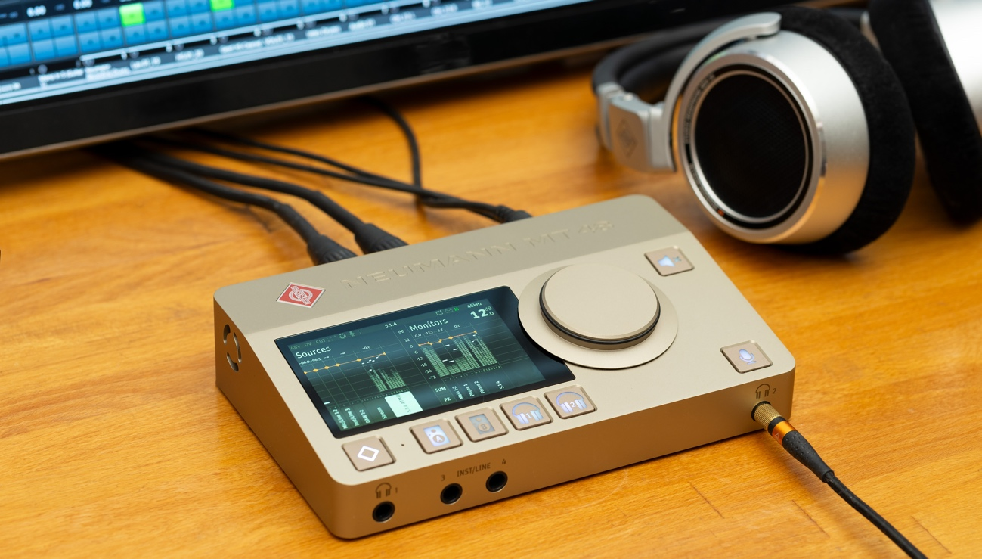

在NAMM 2024上，传奇录音棚设备专家Neumann诺音曼为去年发布的MT 48音频接口推出一项功能升级——Monitor Mission，能够将MT 48转变为一款可自由配置的监听控制器。除了单声道和立体声外，Monitor Mission还能处理环绕声格式（如5.1）和备受青睐的沉浸式音频格式（如杜比全景声7.1.4）。这为MT 48开辟了一个全新的应用领域，尤其是在混音和母带制作方面。

Monitor Mission提供灵活的低音管理和复杂的校准功能，可根据听音位置调整音箱的频率和时域特性。其缩混功能支持以单声道或立体声模式监听多声道音频。

Monitor Mission提供多种连接选项，支持用户通过S/PDIF或ADAT以各种方式连接录音棚监听音箱，模拟或数字信号均可实现。它甚至能在一个音箱组上结合多种连接类型。利用四路模拟监听输出和一个外部ADAT转换器，可实现高达7.1.4的系统。此外，内置的AES67接口可连接高专业度的多通道转换器，例如Merging Hapi MKII和/或AES67版本的诺音曼录音棚监听音箱。通过这种方式，用户几乎可以实现任意数量的通道。

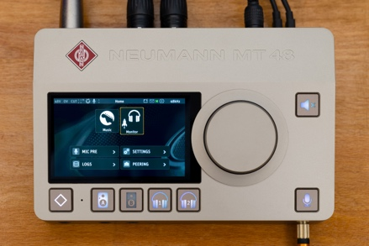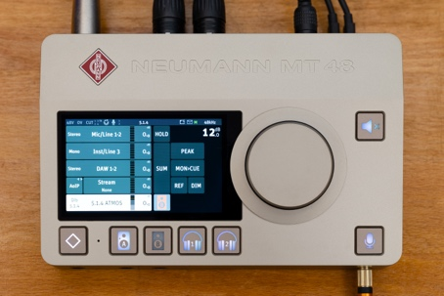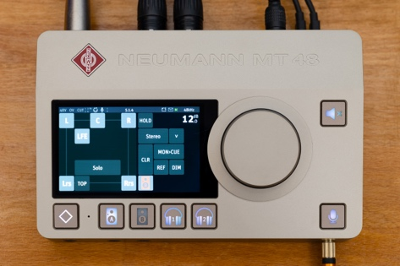

“Monitor Mission让MT 48变成了一款沉浸式音频接口！”产品负责人Stephan Mauer表示，“这使MT 48卓尔不群，只有其姊妹产品Merging Anubis才能与其媲美，而Monitor Mission也已通过Anubis在众多专业应用中证明了自己。用户因此可以确信他们获得的是一个完美的解决方案。此外，对各种规模的录音棚来说，相较于Anubis，MT 48的扩展连接功能使沉浸式解决方案更加灵活和实惠。MT 48集成了AES67支持和符合等级标准的USB IO，是一款易于集成的完美接口。”

价格和货期
Monitor Mission无需下载，将直接包含在二月发布的1.6.x版MT 48固件之中。Monitor Mission需通过单独的软件密钥激活。在2024年7月1日之前在诺音曼官网完成MT 48产品注册的用户可免费获得Monitor Mission的激活密钥。

更多信息：
https://www.neumann.com/zh-zh/products/audio-interfaces/mt-48/

功能特性：
- 将MT 48变成沉浸式音频接口和监听控制器
- 适用于单声道、立体声、环绕声和沉浸式音频
- 缩混，例如用于耳机播放
- 灵活的低音管理
- 对所有已连接的音箱进行频率和时域的空间校准
- 支持遥控应用和网页端控制
- 功能齐备、可独立运行，并且符合等级标准

关于Neumann诺音曼
Georg Neumann GmbH，称为Neumann.Berlin（诺音曼），是全球领先的录音棚级音频设备制造商，打造了许多富有盛名的传奇麦克风，如U 47, M 49, U 67和U 87。诺音曼于1928年创建于柏林，凭借技术创新屡获国际大奖。自2010年，在传奇扬声器创新品牌Klein + Hummel的产品基础上，诺音曼将其在电声换能器方面的专长扩展到录音棚监听音箱市场。首支诺音曼录音棚监听耳机于2019年面世。自2022年以来，诺音曼越来越关注为现场演出提供参考级解决方案。随着首款音频接口MT 48的推出，以及其革新性转换器技术，诺音曼现可提供拾取和传递最佳声音所需的所有必要技术。Georg Neumann GmbH于1991年并入森海塞尔集团，其产品由森海塞尔的子公司和长期贸易伙伴在全球销售。www.neumann.com

大中华区新闻联络人
顾彦多 Ivy
ivy.gu@sennheiser.com
+86-13810674317

